**Теорема вариньона *–*** вектор-момент равнодействующей системы сил относительно некоторой точки равен геометрической сумме векторов моментов всех сил системы относительно этой же точки .

**Распределённая нагрузка** – сила, распределённая по объёму, поверхности или по линии , и характеризующаяся интенсивностью q – величиной силы, приходящейся на единицу длины .

Точка, приведение к которой этой системы сил даёт равнодействующую, называется **центром тяжести данного тела.**

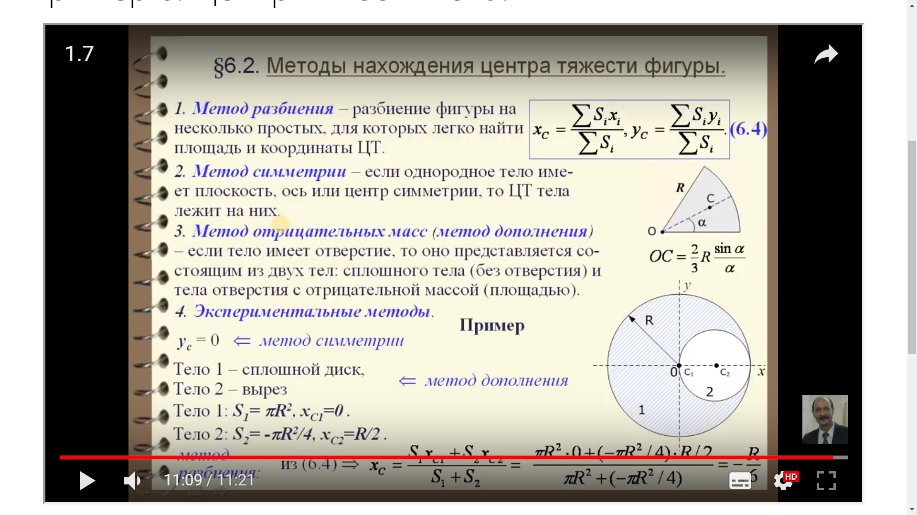

**Условия равновесия** --

